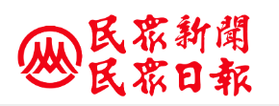

歡慶佛誕感恩浴佛 靈鷲山聖山寺慶典至5/26

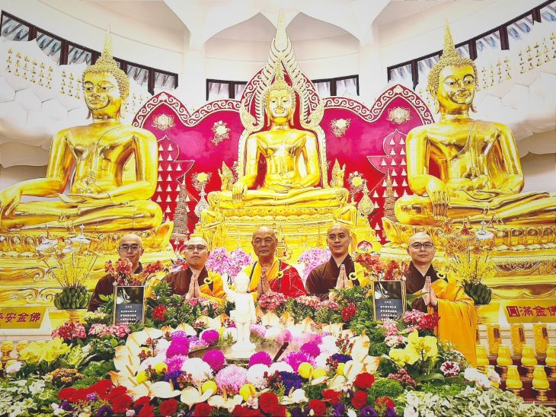
《圖說》灑淨儀式圓滿，靈鷲山聖山寺監院懇慧法師（中）與眾法師於金佛殿前合影。〈靈鷲山佛教教團提供〉

【記者葉柏成／新北報導】靈鷲山聖山寺金佛殿為迎接農曆四月初八佛誕日，今〈16〉日起至26日，一連11天舉辦「歡慶佛誕 感恩浴佛」慶典活動，邀請十方信眾、四眾弟子及志工共同參與，透過浴佛、供燈、誦經與灑淨等儀式，感念佛恩、淨化身心，祈願社會祥和安定。

今日活動於上午10時由聖山寺監院懇慧法師主持灑淨儀式，帶領大眾虔誠誦持〈大悲咒〉，並以淨水遍灑道場，象徵洗滌煩惱塵垢、回歸清淨本心。隨後信眾與志工共同投入淨佛及環境整理，以實際行動護持道場莊嚴，為佛誕慶典揭開序幕。

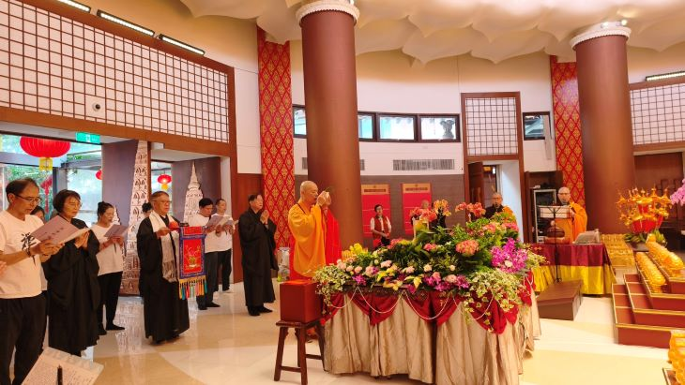
《圖說》靈鷲山聖山寺監院墾慧法師帶領四眾弟子虔誠誦持〈大悲咒〉進行灑淨祈福儀式。〈靈鷲山佛教教團提供〉

浴佛節旨在紀念釋迦牟尼佛誕生。依佛教典故，佛陀降生時有九龍吐水為其淨身，後世遂以香湯沐浴佛太子聖像，象徵洗滌內心煩惱，學習佛陀慈悲與智慧。此次浴佛所使用的香湯，特別以甘草、薄荷與桂枝等天然草本植物熬煮而成，散發淡雅清香，寓意清涼自在、身心清淨。

聖山寺並將於5月24日上午10時30分舉辦「佛陀誕辰浴佛法會」，內容包括〈爐香讚〉、佛前大供、浴佛偈、繞佛祝願、法師開示及圓滿回向等莊嚴儀程，邀請民眾親臨現場，同霑法喜、共慶佛誕。

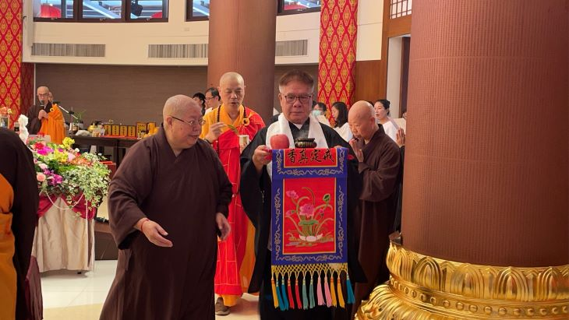
《圖說》在法師引領下，四眾弟子依序進行灑淨儀軌與繞佛祈福，歡慶聖典、共沐佛恩。〈靈鷲山佛教教團提供〉

慶典期間，金佛殿同步推廣「燈燈相續，以報佛恩」理念，鼓勵信眾以燈供佛，感念父母、師長與眾生恩情，象徵智慧光明代代傳承，也期盼透過點燈祈願，點亮內在覺性，為社會注入安定力量。

適逢國中教育會考登場，聖山寺亦自即日起至7月31日規劃「文殊開智慧．考生祈福」專區，提供文殊筆結緣，並開放文殊智慧燈、文殊龍柱燈及助印經典等功德項目。主辦單位也特別準備象徵佛法僧的「三寶印」，為考生准考證影本加持祈福，祈願學子智慧開顯、金榜題名。

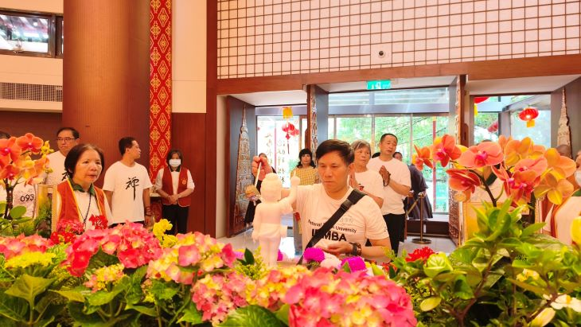
《圖說》信眾們於佛前，恭敬以香湯沐浴太子佛聖像，象徵洗滌內心煩惱塵垢。〈靈鷲山佛教教團提供〉

此外，靈鷲山官網同步設置「線上浴佛祈福區」，讓全球信眾不受時空限制，也能透過網路參與浴佛、點燈與祈願，共同感受佛教文化帶來的慈悲與和諧。

https://www.mypeoplevol.com/2026/life/91708

